

CONSIGAZ
A/C Kelly Costa
Proposta:
#1439 - MELHORIAS ATALHO ESCS0411 CONTA SIM
Emissão: 26/12/2025

PROPOSTA PARA PRESTAÇÃO DE SERVIÇOS DE TECNOLOGIA
- OBJETIVO
Oferecer maior flexibilidade operacional ao time responsável pela Conta SIM, permitindo a manutenção das programações de leitura já criadas no TOTVS Datasul, sem a necessidade de cancelamento e recriação.
A proposta contempla:
- Alteração de data de programações existentes;
- Transferência de programações entre PDAs.
- Inclusão de novas programações em PDAs que já estejam em atendimento;
- Adequações no aplicativo de leitura para refletir as alterações realizadas.
Importante: As alterações no aplicativo de leitura Conta SIM (PDA) serão executadas exclusivamente pela equipe de sustentação do aplicativo (Appgás) e não estão contempladas nesta proposta.

Material de apoio:

Fluxo atual:
- Programações de leitura são criadas no programa ESCS0411, enviadas para o IRIS e após para o PDA (aplicativo utilizado pelo funcionário para realização da leitura do consumo de gás dos clientes).
- Não é possível alterar data ou PDA após exportação.
- Não é possível incluir novas programações para PDAs já em atendimento.

Fluxo novo:
- Permitir alteração da data da programação (com validações de prazo e status);
- Permitir alteração do PDA da programação (com validações de leituras e pendências);
- Incluir novas programações para PDAs já em atendimento.

- ESCOPO DETALHADO

  - ANÁLISE DETALHADA
Será necessário realizar um refinamento com as áreas de negócio e tecnologia responsáveis pelo processo para alinhar as regras e identificar cenários específicos que possam impactar o desenvolvimento. Esse refinamento deve ser realizado no início do projeto para garantir a precisão da entrega.

  - MELHORIAS NO PROGRAMA ESCS0411 – PROGRAMAÇÃO DE LEITURA CONTA SIM

ALTERAÇÃO NA DATA DA PROGRAMAÇÃO DE LEITURA E PDA RESPONSÁVEL
Inserção de funcionalidade no programa ESCS0411 para permitir a alteração individual (por número único de programação) da data de programação e/ou PDA responsável, desde que não tenha ocorrido leitura, conforme critérios abaixo, conforme critérios abaixo:
    - Inserção de botões ‘Modificar/Alterar’ e ‘Efetivar’.
    - Inserção de opção para editar/inserir nova data de programação.
    - Permitir alteração apenas para programações com status: Não Impressa, Impressa e Exportada
- Caso já exista leitura realizada ou a nova data esteja fora do prazo, alteração deve der bloqueada e o usuário recebe uma mensagem informando o motivo. –
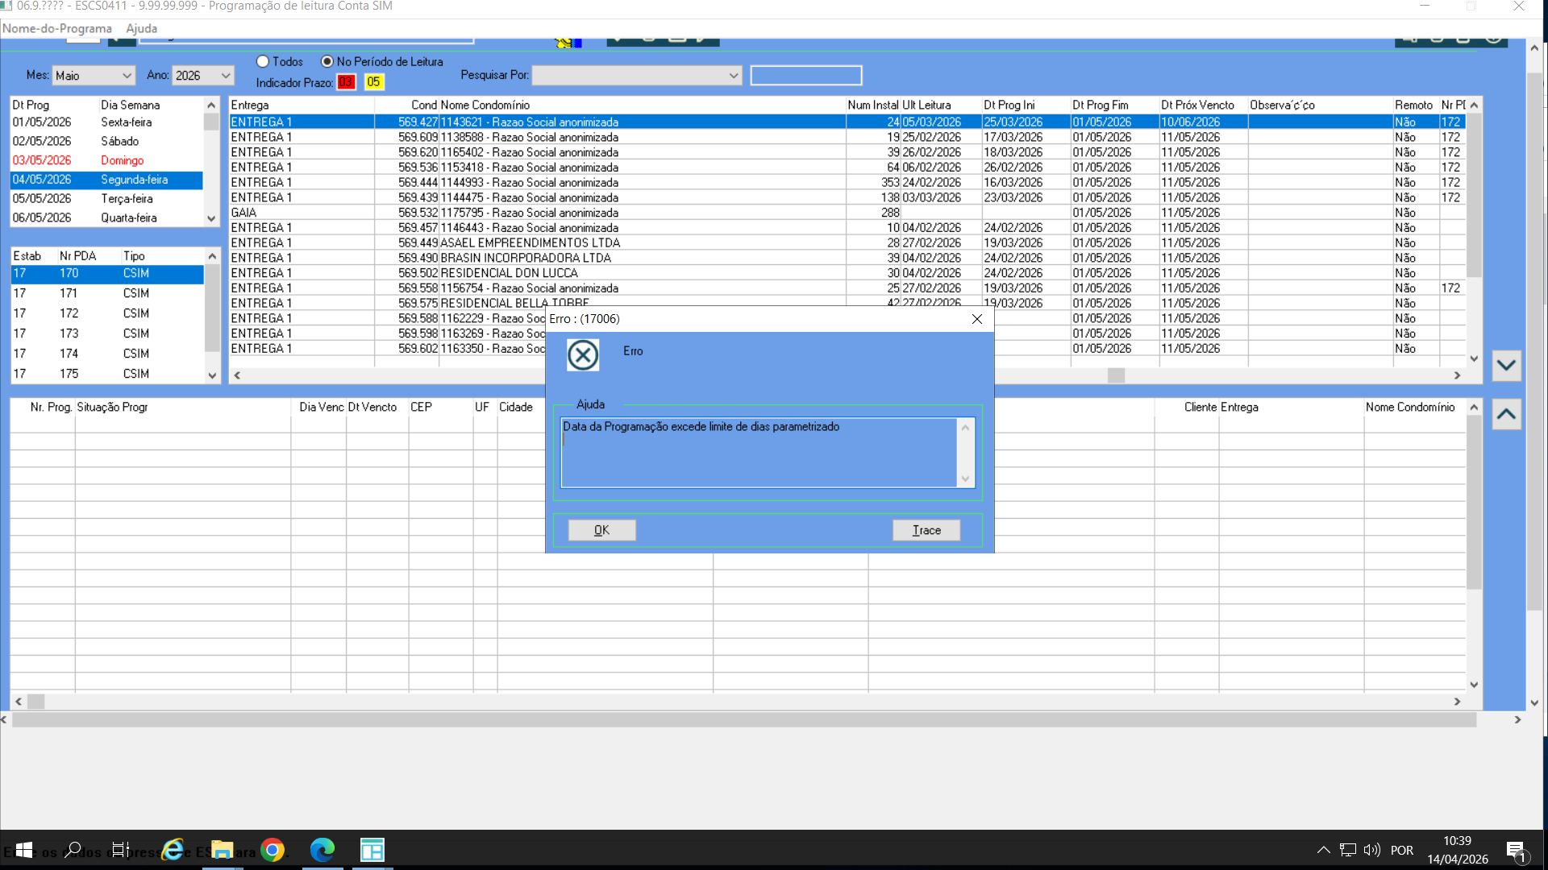
      - Geração de logs e mensagens de confirmação/erro para garantir rastreabilidade das alterações.
    - Todas as alterações devem ser enviadas ao IRIS para integração com o PDA.
    - Inserção de opção para editar/inserir novo PDA de atendimento.

REGRAS DE NEGÓCIO – DATA DE PROGRAMAÇÃO
A data de programação é calculada automaticamente pelo ESCS0411, com base em parâmetros cadastrados no programa ESTI0101. São consideradas as seguintes regras:
- Intervalo mínimo de 21 dias entre leituras;
- Intervalo ideal praticado entre 28 e 35 dias;
- Leituras acima de 35 dias são permitidas, porém sinalizadas como fora do prazo;
- A leitura deve ocorrer até 10 dias antes da data de vencimento do cliente; caso contrário, o vencimento é automaticamente postergado para o mês seguinte;
- É permitido programar ou alterar programações apenas até 5 dias à frente da data atual.
- Caso a nova data informada não atenda às regras acima, a alteração será bloqueada e apresentada mensagem explicativa ao usuário.
Importante: A alteração de data somente deve ser permitida quando já existir programação criada para a nova data. Caso não exista, o processo permanece sendo cancelamento e recriação, conforme fluxo atual.

REGRAS DE NEGÓCIO – ALTERAÇÃO DE PDA DE ATENDIMENTO
- O novo PDA selecionado não pode possuir programações de datas anteriores com status Exportada;
- A alteração é individual e baseada no número da programação;
- A programação deverá ser removida do PDA original e associada ao novo PDA, refletindo no IRIS que será responsável por enviar a informação ao PDA.

Fluxo proposto:
- Selecionar o cliente/programação que será alterado.
- Clicar no novo botão ‘Modificar’.
- Inserir/editar data de programação ou PDA.
- Clicar em ‘Efetivar’.

INCLUSÃO DE NOVA PROGRAMAÇÃO PARA PDA JÁ EM ATENDIMENTO
Criar funcionalidade que possibilite a inclusão de uma nova programação de leitura complementar para um PDA que já possua programação em atendimento, desde que para a mesma data. A funcionalidade permitirá:
- Selecionar o(s) novo(s) condomínio(s)/cliente(s) a serem incluídos;
- Gerar uma nova programação complementar, vinculada ao mesmo PDA e à mesma data;
- Inclusão permitida exclusivamente para a mesma data da programação existente;
- A trava atual será removida por se tratar de limitação técnica e não regra de negócio;
- O PDA não pode possuir programações de datas anteriores com status Exportada;
- Enviar apenas a nova programação ao IRIS, sem cancelar ou reprocessar as programações já existentes;
- Disponibilizar a atualização no PDA após a sincronização do leiturista.
- A inclusão será realizada de forma individual, mantendo a identificação por número único de programação e sem impacto nas demais programações do dia.
Fluxo atual: Este cenário ocorre quando um PDA já possui uma programação de leitura ativa para determinada data, porém surge a necessidade operacional de incluir novos condomínios ou clientes adicionais no mesmo dia, sem interromper a programação já existente. Exemplo: Um leiturista já está programado para realizar leituras no dia 20/12 utilizando o PDA 151, com determinados condomínios previamente enviados. Durante o mesmo dia, identifica-se a necessidade de incluir um novo condomínio ou cliente adicional para leitura nessa mesma data. Atualmente, o sistema bloqueia essa inclusão, apresenta mensagem de erro e é necessário o cancelamento de toda a programação.

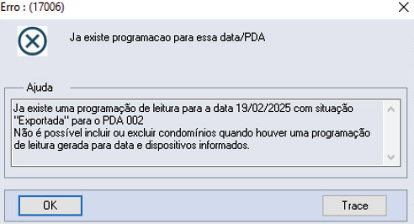

ANALISE DA ESTRUTURA DE DADOS PARA EXPORTAÇÃO DAS PROGRAMAÇÕES AO IRIS
Será realizada a análise da estrutura de dados atualmente utilizada na exportação das programações de leitura do programa ESCS0411 para o IRIS, considerando o fluxo vigente. O objetivo é garantir que as alterações realizadas na programação de leitura sejam corretamente refletidas e interpretadas pelo IRIS.
Importante: as adequações previstas serão realizadas exclusivamente nas regras de negócio, não havendo qualquer alteração no gatilho de envio das informações ao IRIS. O mecanismo de integração existente permanecerá inalterado, mantendo-se o fluxo atual, funcional e estável.

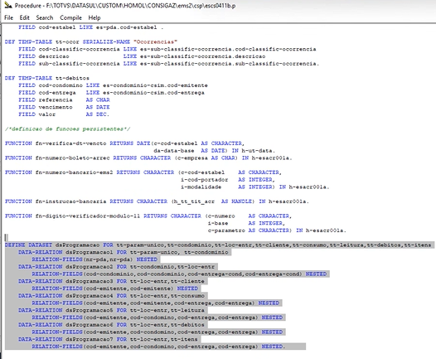
  - TESTES / AJUSTES / HOMOLOGAÇÃO
    - Efetuar testes e simulações, garantindo o funcionamento do programa desenvolvido de acordo com os critérios de aceite e o plano de teste definido em conjunto com as áreas envolvidas/
    - Homologação do programa e preparação para atualização em produção bem como acompanhamento após GO-LIVE.
    - Testes de carga: Simulação de cargas de dados completas e parciais para validar o tempo de processamento.

  - DOCUMENTAÇÃO
Entrega de documentação técnica e de evidências de entrega do programa relacionado ao projeto.

  - GESTÃO
Gestão do andamento do projeto e reportes semanais ao cliente.

- PREMISSAS / PRÉ-REQUISITOS
  - Ter acesso às bases de testes para desenvolvimento, simulações e validação;
  - O programa deverá ser homologado pelos Key-users;
  - Envolvimento das áreas responsáveis em todas as fases do projeto;
  - Ter toda a infraestrutura de equipamento funcionando corretamente e à disposição para o momento dos testes;
  - Ter acesso aos programas fontes com necessidade de análise / alteração.
  - Caso o projeto esteja paralisado por ausência de retorno para a homologação, a retomada das atividades deverá ser comunicada com, no mínimo, duas semanas de antecedência. Esse prazo é necessário para que possamos realizar o adequado planejamento e alocação dos recursos internos, garantindo a continuidade do projeto com a qualidade e eficiência esperadas.

- FORA DO ESCOPO
  - Alterações de escopo no decorrer do projeto, serão tratadas separadamente, através de adendo ao mesmo ou será criado um projeto;
  - Atualização de produtos (patches), licenças de software e sistemas legados, é de total responsabilidade do Cliente;
  - Treinamentos de rotinas dos sistemas que não façam parte do relacionamento com o projeto;
  - Desenvolvimento de outras customizações não detalhadas no tópico 2.2.

- CRONOGRAMA MACRO
O cronograma detalhado será apresentado, após aprovação da proposta comercial, contemplando as datas e recursos envolvidos. Esse cronograma será revisado em conjunto com a equipe da QualiIT e Cliente, no início do projeto. Segue abaixo a estimativa de horas para as atividades citadas no tópico 2, onde faremos o apontamento de horas no decorrer do projeto e apresentaremos no início de cada mês referente ao trabalho do mês anterior, e ao final do projeto.

ESCOPO
2. ESCOPO DETALHADO
2.1 ANÁLISE DETALHADA
2.2. MELHORIAS NO PROGRAMA ESCS0411 – PROGRAMAÇÃO DE LEITURA CONTA SIM
2.2.1 ALTERAÇÃO NA DATA DA PROGRAMAÇÃO DE LEITURA E PDA RESPONSÁVEL
2.2.2 INCLUSÃO DE NOVA PROGRAMAÇÃO PARA PDA JÁ EM ATENDIMENTO
2.2.3 ANALISE DA ESTRUTURA DE DADOS PARA EXPORTAÇÃO DAS PROGRAMAÇÕES AO IRIS
2.3. TESTES
2.4. DOCUMENTAÇÃO
2.5. GESTÃO

